[보도자료_12월 20일]
메타베브코리아, 월드 위스키 공항 팝업스토어 진행

메타베브코리아, 월드 위스키 공항 컨셉 팝업스토어 더현대 서울에서 29일까지 진행
덴마크, 호주, 이스라엘 등 평소 접하기 힘든 다양한 국가의 위스키 시음 및 판매 제공
22일과 23일 글렌알라키와 믹터스 인기 제품 한정 판매 이벤트 진행 예정

프리미엄 브라운 스피릿을 수입, 유통하고 있는 메타베브코리아가 29일까지 더현대 서울에서 다양한 국가의 위스키를 경혐할 수 있는 ‘월드 위스키 공항 팝업스토어’를 진행한다. ‘월드 위스키 공항 팝업스토어’에서 총 6개의 국가, 8종류의 위스키 시음과 함께 메타베브코리아의 다양한 브랜드의 위스키를 시중보다 저렴한 가격으로 판매하고 있다.

지난 16일 오픈 이후 많은 소비자들이 팝업을 방문하여 위스키에 대한 높은 관심을 보이고 있다. 특히 매일 한정 수량 판매되고 있는 글렌알라키의 일부 제품을 구매하기 위해 오픈런이 이어 지고 있다. 또한 크리스마스에 가까워질수록 글렌알라키와 믹터스 브랜드의 일부 고연산, 싱글캐스크 제품들을 22일과 23일에 걸쳐 깜짝 이벤트로 한정 수량 판매를 예정하고 있어, 더 많은 관심이 모아지고 있다.

22일에는 믹터스 라이 10년, 믹터스 배럴스트렝스 라이, 글렌알라키 12년 싱글캐스크 2010 친커핀 배럴, 글렌알라키 11년 타니 포트우드 피니시, 글렌알라키 30년, 글렌알라키 빌리워커 50주년 에디션 트릴로지(패스트, 프레젠트, 퓨쳐)를 당일 한정 판매하며, 23일부터 글렌알라키 빌리워커 50주년 퓨처 에디션을 판매 개시할 예정이다. (끝)

[참고_일자별 한정 판매 제품]
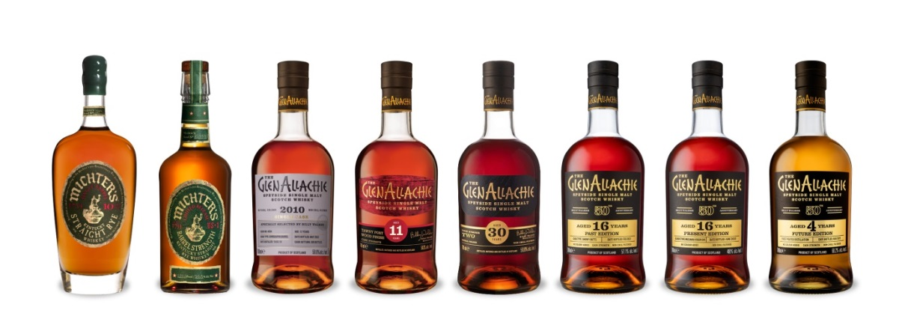
[12월 22일 한정 판매 제품 리스트(좌우)]
믹터스 라이 10년
믹터스 배럴스트렝스 라이
글렌알라키 12년 싱글캐스크 2010 친커핀 배럴
글렌알라키 11년 타니 포트우드 피니시
글렌알라키 30년
글렌알라키 16년 빌리워커 50주년 패스트 에디션
글렌알라키 16년 빌리워커 50주년 프레젠트 에디션
글렌알라키 4년 빌리워커 50주년 퓨쳐 에디션

[12월 23일 판매 개시 제품]
글렌알라키 4년 빌리워커 50주년 퓨쳐 에디션
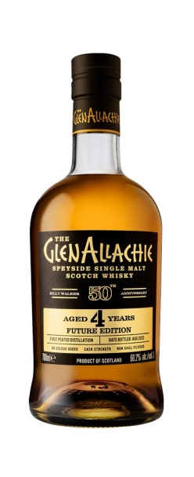
[사진 캡션]
사진 1) 현장 전경
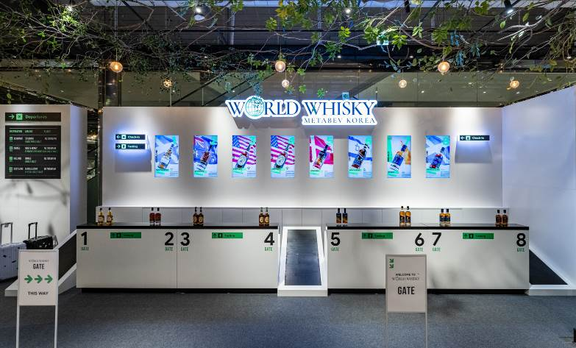
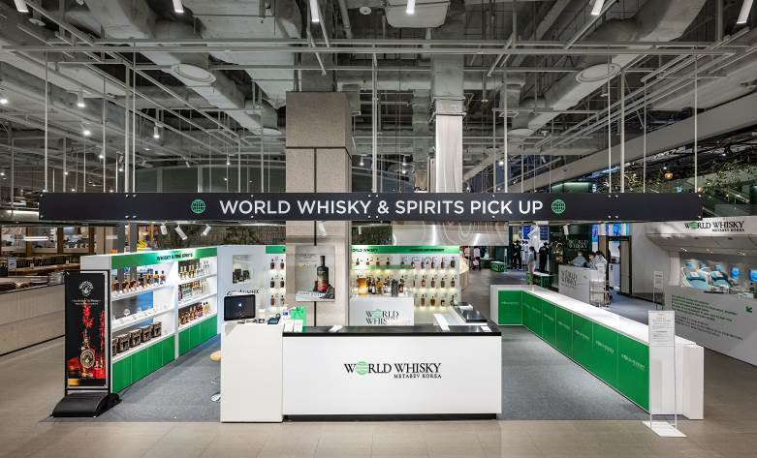
29일까지 더현대 서울에서 진행되는 메타베브코리아의 ‘월드 위스키 팝업 스토어”

사진 2) 시음 중인 소비자 사진
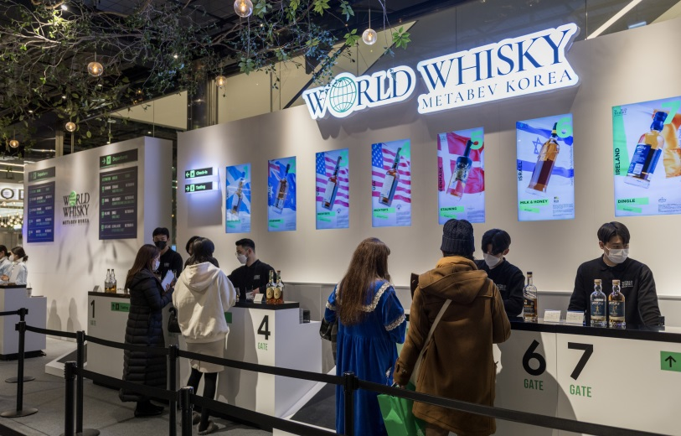
29일까지 더현대 서울에서 진행 중인 메타베브코리아의 ‘월드 위스키 팝업 스토어’에서 소비자들이 위스키를 시음하고 있다.

사진 3) 제품을 살펴보는 소비자
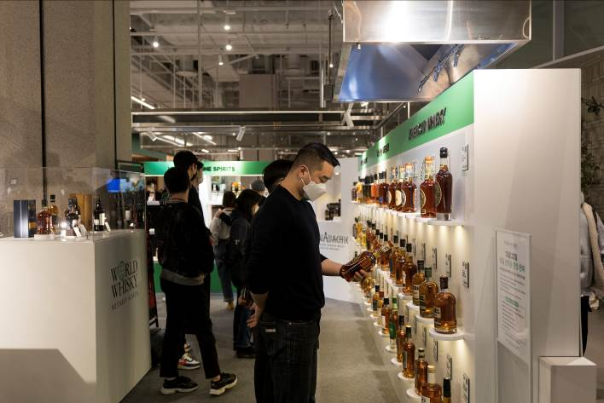
월드 위스키 공항 팝업에서 구매를 위해 제품을 살펴보는 소비자

사진 4) 시음 중인 로난커리(글렌알라키 인터내셔널 세일즈 디렉터)
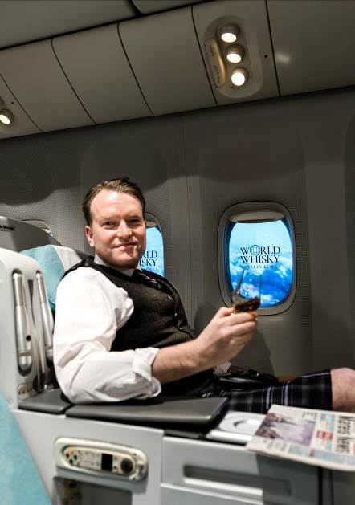
메타베브코리아의 ‘월드 위스키 팝업 스토어”를 방문한 로난커리(글렌알라키 인터내셔널 세일즈 디렉터)가 퍼스트 클래스 좌석에 앉아서 위스키 시음하고 있다.

사진 5) 글렌알라키 빌리워커 50주년 세트와 진열된 제품들
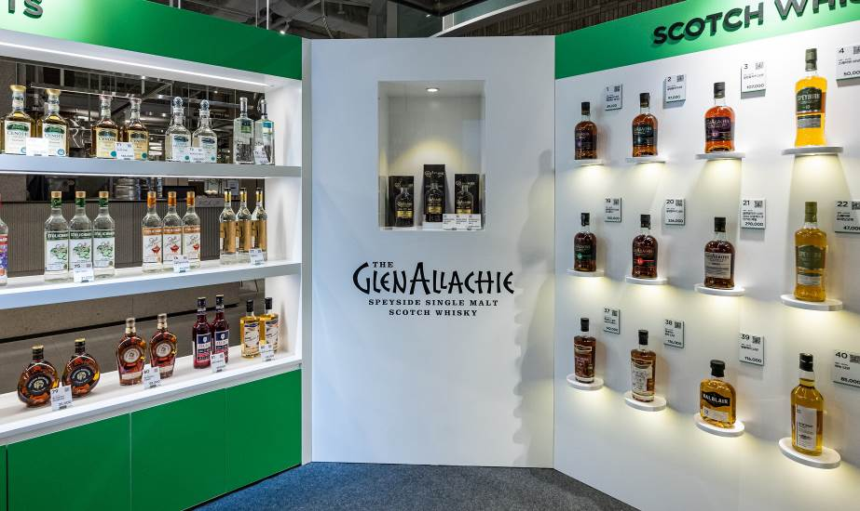
메타베브코리아 ‘월드 위스키 팝업 스토어’에서 판매 중인 가장 고가의 제품인 글렌알라키 빌리워커 50주년 세트. 과거, 현재, 미래로 총 3병으로 구성되어 있으며 22일 1세트만 판매될 예정이다.

[메타베브코리아 소개]
메타베브코리아는 2015년 국내 스피릿 수입 업체로 시작되었으며, 2018년 홍콩에 본사를 둔 ‘메타베브 그룹’에 편입되었다. 위스키의 거장 빌리워커가 운영, 관리하는 스카치 위스키 ‘글렌알라키’와 프리미엄 버번 브랜드 ‘믹터스’를 비롯해 80여가지의 전 세계 스피릿 브랜드를 수입, 판매하고 있다.

